La Tierra Caliente es una gran región geo cultural de enormes proporciones territoriales. Culturalmente, se pueden detectar 3 o 4 divisiones posibles en la Gran Tierra Caliente extendida en varios estados de la república mexicana, Michoacán, Guerrero, Estado de México, por el lado de la tierra caliente occidental; Jalisco, Colima y Michoacán, Por el lado de la tierra caliente del sur.

Michoacán es uno de los estados en los que la tierra caliente conserva su nombre, a un que tenemos, por un lado, La cuenca de río de Tepalcatepec y el Valle de Apatzingán, que compartimos con el Sur de Jalisco y Colima, al centro del estado las Sierras de Inguarán; al que algunos lugareños le nombraron Los Balcones de la Sierra, de allí bajamos para el Valle del río Balsas medio y la Cuenca del río Cutzamala en donde se comparte entre Guerrero, Morelos y el estado de México. Todas estas subregiones comparten condiciones geográficas que en cierto modo, han definido muchas características de su cultura y de su “modo de ser”; en estricto sentido forman una sola región (la cual fue administrada por el Obispado de Michoacán en la época colonial), pero la creación del estado de México, Guerrero y Morelos (al este de Michoacán), la separación de Colima y la pérdida de varias poblaciones (antes de Michoacán y ahora de Jalisco) incitaron a que los estados forjaran un chovinismo localista muy afianzado, para que se “cuidaran los límites estatales”, esto en los ámbitos de la política cultural, pero En la realidad, las personas se casa, bailan, pelean, comercian y pasean sin atender demasiado a los “límites” de papel. Aun cuando muchos se dicen y se saben Guerrerenses, Michoacanos, Jaliscienses, Colimotas o Mexiquenses, en realidad se habla de la Tierra Caliente y los terracalenteños; aunque tal vez, ya no en Jalisco (quien bautizó a su Tierra Caliente como el Sur de Jalisco, para evitar reclamos de Michoacán), no obstante, sí existe un sentimiento de pertenencia, comunicación, parentesco cultural y biológico entre estos pobladores sin importar los límites políticos.

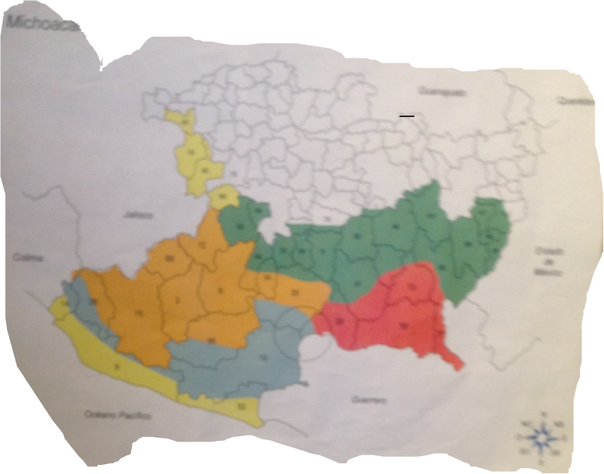En Michoacán, hemos hecho estudios que demuestran claramente cuando menos seis subregiones al interior de la tierra caliente michoacana, la cual está extendida por más de la mitad del estado; iniciamos por el occidente (para nosotros) con la fracción de la tierra caliente que compartimos con el estado de Guerrero, el estado de México y el estado de Morelos, a esta subregión se le denomina **Tierra Caliente De La Cuenca Baja Del Rio Balsas. Pero si nos fijamos también está por la cuenca de rio Cutzamala.**

Esta subregión sigue asía al centro del estado de Michoacán, en la zona montañosa del eje neovolcánico transversal, fusionándose entre los municipios de Zitacuaro, Benito Jurares, Jungapeo, Tiquicheo, Tzitzio, Villa Madero, Caracuaro Nocupetaro y una fracción de Turicato, Tacámbaro, La Huacana y Churumuco, en estos terrenos montañosos que en lo por la altura ya no hace mucho calor, por esta razón la gente de ahora se asume como de tierra fría, pero los viejos se dicen ser de los balcones o de la sierra, heredan de sus antepasados, costumbres que son los mismos de los terracalenteños. Llamamos a esta franja como **Los Balcones de la Tierra Caliente** la cual ha sido territorio de Nahuas y Mazahuas   ha compartido cultivos, labores, comercio, usos y costumbres, con la cuenca baja del río balsas y por el otro lado de los terracalenteños del Tepalcatepec, que comparten con una parte de los purépecha, haciendo de esta tradición una mezcla que le da un toque de originalidad sin perder su laso terracalenteño, yo diría que por estar al centro del el estado se podría decir que Los Balcones y laderas de la Tierra caliente se deberían de denominar como la tierra caliente michoacana, ya que su tradición guarda parentescos con las otras subregiones aledañas haciendo uso de su repertorio de canciones, sones, gustos, jarabes, polcas, pasos dobles, valses, piezas fúnebres, música sacra, etc. e incorporando el repertorio de autoría local de origen Michoacano.

Los balcones de la tierra caliente tienen a su interior una subdivisión que responde a los límites territoriales, con los que comparte, comercio, familias y cultura, en donde hay municipios que por su gran tamaño tienen más de una manifestación cultural terracalenteña. Por esta razón lo catalogamos de dos formas, los que comparten hacia el río balsas medio, son Balcones y los que comparten hacia la cuenca de Tepalcatepec los denominamos **Laderas**

.

|  |
| --- |
| Tacámbaro  Turicato  Villa Madero  Los balcones de la cuenca Tzitzio  Baja del rio balsas Tiquicheo  Tuzantla  Tierra Caliente Cuenca del rio Cutzamala  Ciudad Hidalgo  Zitacuaro    Turicato  Ario de Rosales  Las laderas de la cuenca La Huacana  Del rio Tepalcatepec Churumuco  Paracuaro  Santa Casilda  Novo Hurecho |

Es importante resaltar que la cuenca del río Cutzamala atraviesa Michoacán, Estado de México y Termina en Guerrero desbocando en el río Balsas, resguardando una tradición musical, dancística, oral poco conocida; Que hasta la fecha se atribuye al río de las balsas.

Otra subregión terracalenteña que tenemos en Michoacán y Guerrero es **La Antigua Parroquia de Sinahua** ubicada entre las márgenes del río balsas y el río Tepalcatepec, por la franja de abajo, entre los municipios de Arteaga, La Huacana, Tumbiscatio, Churumuco y Coahuayutla Guerrero. Su música es conocida como “el son al uso viejo”, ya que sus letras son parecidas a lo que se canta por el valle de Apatzingán, pero la forma varía con otras maneras de jananeo y vareo de los violines a acompañados siempre del tamboreo de arpa que acompaña al baile de tabla cosa que en Apatzingán se dejó de hacer en la época de los 40, pero comparte el mismo sistema antiguo del balsas y Cutzamala.

El Plan de Apatzingán o mejor conocida como **La Tierra Caliente de Apatzingán** también es una rica área cultural que lamentablemente está en peligro de desaparecer por varios factores de cambio. La música y la danza tradicionales de la región, que ahora son muy distintas en cuanto forma que las del Balsas, también están en peligro de desaparecer; aunque hay esfuerzos desde hace muchos años por mantenerlas fuertes, tal es el caso de los concursos organizados durante las Fiestas Octubrinas, sin embargo, el gusto musical controlado por los medios masivos de comunicación ha ido restringiendo los espacios en que los músicos y los bailadores campesinos pueden interactuar fuera de los espacios “folklóricos” o folklorizantes. Aun así, esta zona es de las más difundidas en el ámbito folklórico, todavía se toca y se baila la música campesina en las fiestas de los ranchos, en los cumpleaños y bodas, si bien no lleva el papel principal, a diferencia de lo que sucede en el Balsas, en el Plan de Apatzingán si existen jóvenes que están aprehendiendo la herencia de sus padres y abuelos;

el baile como instrumento musical de la Tierra Caliente

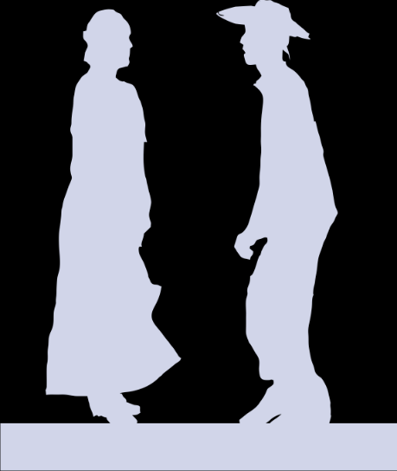

Para hablar del baile tenemos que tomar en cuenta varios factores como lo son: la raíz de procedencia de la localidad o población, es decir puede ser indígena, negra o europea, claro que lo más recurrente es que estén las tres estén presentes, pero siempre predomina una, por lo que por ejemplo en La ciudad de Huetamo y sus alrededores gracias a la minería y ganadería existía mucha influencia negra, pero también en Cutzio se encontraba un regimiento Purépecha por lo que la balanza se inclinó en esta población hacia lo indígena y como resultados nos queda hasta la actualidad que: las poblaciones con mayor influencia indígena en cuestiones musicales se inclina por los sonidos estridentes agudos, por lo que conforman bandas de viento y las percusiones las usan como acompañamiento, pero sobresale los metales, el baile es en comunidad por lo que no percuten necesariamente en una tabla.

Y las poblaciones donde prevalece la influencia negroide gusta más por las percusiones, sonidos graves, incluso las armonías son percutidas, los grupos no privilegian las ejecuciones personales, más bien en conjunto, el cual incluye baile percutido por una o dos parejas sobre una tabla y sus sonidos son poli rítmicos.

La raíz europea privilegia la música orquestada, donde si hay participaciones predominantes de solistas de violín o guitarras y la percusión que, sin embargo, es solo la necesaria nunca más de lo que suenan las cuerdas y siempre escrita sobre un papel y es seguida al pie de la letra, en cuestión del baile dependiendo si es flamenco (percutido) o árabe (danzado) pues los españoles ya habían sido invadidos antes de invadir México. Lo comentado anteriormente, se repite también dependiendo si los predominantes europeos son franceses, belgas, árabes y sus combinaciones.

En este capítulo hablaré únicamente de la influencia afro- indígena de las zonas de las balsas medio (Afrodescendiente) y los balcones de la tierra caliente (Afro-indígena)

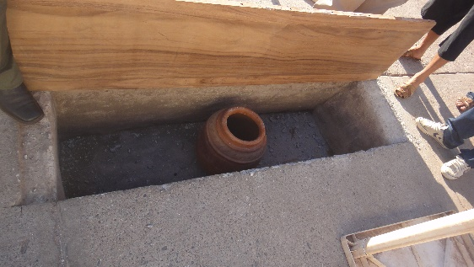 Lo indígena prepondera lo ritual a lo rítmico y al contrario, sin que parezca que no es importante lo otro, lo negro privilegia las dos cosas, pero su rítmica es sobresaliente, por lo que pareciera que lo ritual no. Cuando hace 20 años el baile de tabla gozaba de fuerza, se notaba una gran destreza rítmica en un ritual que los que lo ejecutaban ya no conocían sus significados, por lo que se enfocaron en continuar el ritmo característico y el sonido que heredaron, al igual que la música su herencia fue lírica; Por esta razón era importante el sonido de la tabla, la cual afinaban con agua,

Generaban una caja de resonancia haciendo un hoyo debajo de una parota, ceiba o cualquier árbol grande (parte del rito) que ellos copiaron de sus antepasados poniendo solo atención en que sirviera para que sonara adecuadamente, con la música de cuerda que le acompaña. Este tambor sonaba de una manera muy característica haciendo uso de varios ritmos al mismo tiempo que se matizaban con distintos sonidos, uno grave y otro agudo; Porque a pesar de que bailaban dos personas sobre la misma tabla en el mismo momento, cada uno bailaba de manera independiente al otro, tratando cada uno de adornar lo que el otro hacía, pero buscando diferenciarse al mismo tiempo para no empatarse en un mismo sonsonete. Hay que distinguir también que, en esta zona por el calor que hace, la música tiende a ser lenta y se distinguen dos ritmos, uno llamado Gusto que es más lento que el otro, llamado son.

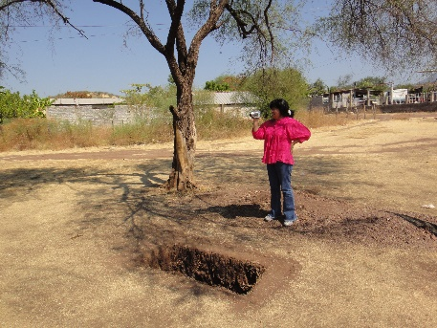En la actualidad he realizado experimentos sonoros con tarimas, en los cuales manipulo el sonido con ayuda de lo grande de la caja y la densidad de las tapas, que por lo general han sido de parota para lograr sonidos graves y de pino cuando se trata de sonidos agudos.

Al igual que mis maestros me he dedicado a buscar solo el sonido sin tomar en cuenta el rito, así que esta tabla ahora puede transportarse y colocarse en cualquier superficie incluso pavimentada, previamente comprobamos que si es posible afinar la tabla plantada mediante agua en ollas que agrandan o disminuyen la caja de resonancia haciéndola sonar de muy grave a menos grabe por lo tanto más aguda, y bailando con el sistema antiguo resulta un instrumento básico para la fiesta del baile de tabla.

Este mismo sistema lo vi aplicado en las laderas de tierra caliente en donde por su altura ya no hace tanto calor y el sonido de las tablas les gusta más agudo y digo las tablas porque son dos tablas paralelas o una muy ancha para que quepan dos parejas.

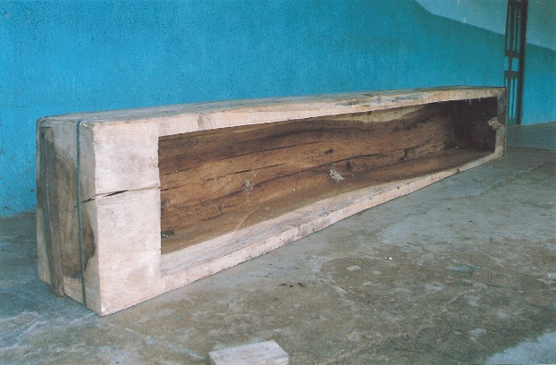 Lo interesante que esté mismo tipo de baile lo vimos con los mazahuas, pero a ellos solo les interesa el ritual y no lo sonoro, por lo que eso será otro tema, pero si tiene que ver por qué resulta que influenciaron para que en algunos lugares afro-indígenas como lo es Turicato, Ario de Rosales se usara estas dos tablas para percutir vigorosamente y en la antigüedad también se afinaban estas mismas con cántaros con agua o botes de lámina, en realidad no importaba mucho el material que usaran para contener el agua lo importante sería contener el agua. Las formas de bailar en esta zona funcionan igual que haya abajo, solo cambian algunos factores que tiene que ver con el tempo más acelerado y el sonido agudo.

LA TABLA COMO INSTRUMENTO MUSICAL

Como ya dije, tomando en cuenta todos los factores de los que interviene, existe un sistema que aglutina una forma similar en las distintas subregiones y aplica sin falla para ejecutar de la mejor manera la tabla como instrumento musical.

En este punto debo resaltar que igual que en todas las cosas, hay gente para todo, en este sentido existen muchas personas que bailaron y bailan solo por el momento que el placer de bailar, Pero al igual hay personas que fueron más allá convirtiendo su gusto en una pasión que los impuso a desarrollar lo mejor posible sus habilidades.

Una máxima de los músicos y bailadores es que nunca copian lo que hace el otro: porque lo interpretan desde la lógica de aportar dentro del sistema músico dancístico campesino, en donde desde la individualidad aportas a la colectividad del sonido final.

Es así como integrantes de la misma familia se escuchan igual aparentemente, pero en realidad lo ejecutan distinto, buscando el mismo golpe, pero por distinto camino, es aquí donde las premisas de la danza y música folclórica sé contrapone en imponer pasos y sonidos por estados de la república y no miran la diversidad regional.

**Un Ejemplo muy claro es La familia Peñaloza**, se distingue por el gusto de bailar y cada miembro trata de lucir sus mejores redobles. Don Alfonso Peñaloza, Abel Peñaloza y Perfecto Peñaloza, viven en el pueblo del lindero del municipio de La Huacana. Los 3 coinciden en afirmar que aprendieron viendo, nadie los enseñó y desde que se acuerdan veían a su abuelo y después a su papá bailar en la tabla con la música de don Antíoco Garibay, por lo que ahora cuando saben que va a haber baile de arpa no faltan, por muy retirado que les quede el lugar de la fiesta, y son de los que cada año festejaban a don Leandro Corona.

Como ya lo mencioné, cada uno tiene su propio estilo de bailar, iniciaré a platicar cómo tocaba la tabla.

**Don Alfonso Peñalosa**.

Él es un hombre alto y desde que se para junto a la tabla no deja de mirar al tamboreador, como si esperara alguna señal para entrar a bailar, cuando inicia está volteando completamente viendo al grupo de Arpa, su postura es completamente recta, flexionando únicamente las rodillas, con las manos sueltas.

Su golpe es muy característico, pues marca desde el principio el mismo paso, sin despegar casi las puntas de los pies, marca 2 series de desplantes de 5 tiempos, 2 zapateados de 3 tiempos, 1 serie de desplantes de 5 tiempos. Inicia dando 5 desplantes alternados, 2 veces, continuando 2 zapateados de 3, y 5 desplates alternados, sin despegar las puntas de los pies, solo para marcar el primer paso que termina con un remate hacia delante. Por acá lo conocen como “sopa de pato”, pues es el sonido que da el paso al golpear los 5 tiempos seguidos.

1 2 3 4 5 1 2 3 4 5

So pa de pa to So pa de pa to

I D I D If I D I D If

En este paso, el último golpe se marca hacia adelante con un poco más de fuerza que los anteriores y esto se hace en tiempo de 6/8

1 2 3 1 2 3

Mé xi co Mé xi co

I D I D I D

En este paso se marca con mayor fuerza el primero de cada 3, sin despegar las puntas de los pies y con los pies a la misma altura sin que sobresalga uno del otro.

1 2 3 4 5

So pa de pa to

I D I D If

En este último paso pareciera que se une con los dos del principio, cuando se ejecuta seguido el paso

Paso completo:

1 2 3 4 5 1 2 3 4 5 1 2 3 1 2 3 1 2 3 4 5

so pa de pa to so pa de pa to Mé xi co Mé xi co so pa de pa to

I D I D If I D I D If I D I D I D I D I D If

Esto se repite constantemente en la parte no cantada.

En la parte cantada realizan un paso más suave, marcando el tiempo sin golpear la tabla, pero en la mayoría de las ocasiones nada más baila cuando no cantan, dejando la oportunidad a la siguiente pareja.

Por otro lado, su hermano **Perfecto Peñalosa** tiene otra forma de bailar que no le envidia nada a su hermano y a los demás bailadores. Su posición es de frente a la pareja volteando en momentos hacia el conjunto de Arpa, completamente recto de la cintura para arriba, las rodillas visiblemente flexionadas con las manos sueltas hacia los costados. Su zapateo es singular pues con un pie va marcando y con el otro repiquetea sin perder el tiempo de la música, da un desplante con derecho y 2 repiqueteos con izquierda:

1 2 3 1 2 3 1 2 3 1 2 3 1 2 3 1 2 3 1

D I I D I I D I I D I I D I I D I I I

Mé xi co Mé xi co Mé xi co Mé xi co Mé xi co Mé xi co si

Él lo ejecuta con evoluciones de 6 tiempos del paso repicado y un remate, termina con el remate y vuelve a empezar del inicio así hasta salir.

En la parte cantada realiza un descanso que consiste en marcar más suavemente hacia los lados el tiempo de música.

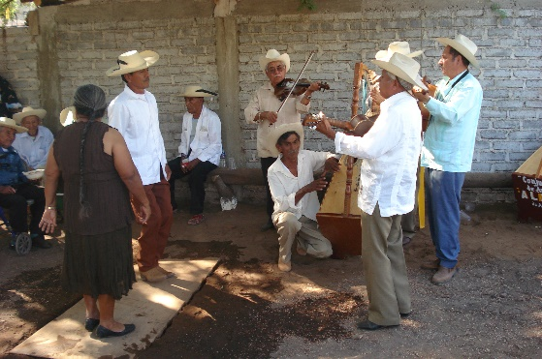

El último de los hermanos Peñalosa, es **don Abel** y la verdad su paso es de un mayor grado de dificultad, pues hace combinaciones de redobles a muy alta velocidad y precisión, a simple vista se nota que es el ejemplo de sus hermanos pues hace pasos parecidos a los de Alfonso y perfecto, combinándole un remate más complicado.

Inicia con derecho 2 zapateados de 3 tiempos alternando derecha, izquierda un desplante con pie derecho, 2 pasos de repiqueteo con el pie izquierdo para terminar con un paso de sopa de pato iniciando con el pie derecho:

1 2 3 1 2 3 1 1 23 1 23 so pa de pa to

Mé xi co Mé xi co si por aquí por allá 1 2 3 4 5

D I D I D I D II D II D I D I D If

Termina haciendo una pequeña pausa para volver a repetir desde el inicio.

**Patricia Barriga Peñalosa.**

Como lo mencionamos, la mujer mantiene por lo general el mismo paso sin variantes que le permite marcar el tiempo para que el hombre pueda hacer varios cambios y puede continuar sin salirse del tiempo.

Por eso es indispensable que la mujer sea firme con su paso y por lo tanto no lo puede adornar tanto. Su postura recta mirando generalmente al grupo de arpa con las manos sueltas, su cuerpo parece una regla, no se nota flexión alguna de sus piernas.

El paso que hace, consta de 3 tiempos, alternando derecha e izquierda, con la característica que los pasos se dividen en 2 secuencias. En la primera secuencia golpea con derecho en su lugar, enseguida manda izquierdo hacia atrás, recargándose en la punta del izquierdo para volver a golpear con derecho en el lugar. En la segunda, marca los 3 tiempos iniciando con izquierdo en el mismo sitio sin moverse del lugar.

Ejemplo, 1ª Secuencia:

Mé xi co

D Ia D

2ª Secuencia,

Mé xi co

I D I

Paso completo :

Mé xi co Mé xi co

D Ia D I D I

Este paso se repite una y otra vez.

**Mé** xi co Mé xi co **Mé** xi co Mé xi co **Mé** xi co Mé xi co

D Ia D I D I D Ia D I D I D Ia D I D I

El golpe más fuerte se da en la sílaba acentuada,